DB5108
四川省（广元市）地方标准
DB 5108/ T3—2018

广元灰鸡
Guang Yuan Gray Chicken

2018 - 10 - 12发布
2018 - 11 - 10实施
广元市质量技术监督局 发布

目 次
前言 II
1 范围 1
2 规范性引用文件 1
3 术语和定义 1
4 产地及分布区域 1
5 体型外貌 1
6 成年体重和体尺 1
7 生产性能 2
附录A（资料性附录） 广元灰鸡成年公、母鸡图片 4

前 言
为规范广元灰鸡的产地及分布区域、体型外貌、成年体重体尺、生产性能指标及测定方法，特制定本规程。
本标准依据GB/T1.1-2009《标准化工作导则 第1部分：标准的结构和编写规则》和GB/T1.3-1997《标准化工作导则 第1单元：标准的起草与标述规则 第3部分：产品标准的编写规定》的格式和要求编写的。
本标准中的附录A为资料性附录。
本标准由广元市畜牧种业管理站提出。
本标准起草单位：广元市畜牧种业管理站、四川农业大学、朝天区农业局。
本标准起草人：唐友海、刘益平、黄钦柯、王应和、文庆华、赵旭、牛琼、李勤、尹华东、陈大树。
本标准为首次发布。

广元灰鸡
- 范围
本标准规定了广元灰鸡的产地及分布区域、体型外貌、成年体重体尺、生产性能指标及测定方法。
本标准适用于广元灰鸡品种的鉴别和评估。
- 规范性引用文件
下列文件对于本文件的应用是必不可少的。凡是注日期的引用文件，仅所注日期的版本适用于本文件。凡是不注日期的引用文件，其最新版本（包括所有的修改单）适用于本文件。
NY/T 823 家禽生产性能名词术语和度量统计方法。
- 术语和定义
广元灰鸡：广元灰鸡行动敏捷，适应性好，抗逆、抗病力强，采食范围广，易饲养管理，肉质嫩滑鲜美，具有独特的灰羽特征。
- 产地及分布区域
广元灰鸡原产于四川省广元市，中心产区为广元市朝天区。
- 体型外貌
广元灰鸡体型中等大小，结构均匀紧凑。头中等大小，喙短粗且微弯曲，眼大圆，虹彩栗色。单冠直立，冠、肉垂、耳叶为红色。颈粗短，背深胸宽适中，腹部丰满，腿细胫长。肉色为淡粉红色，皮肤为白色或乌黑色；喙、胫、爪、跖为深灰色，部分为黄色、白色。
成年公鸡姿态雄伟，颈羽、鞍羽、背羽表层覆盖有灰色、红色或金黄色羽毛，尾羽、主翼羽为深灰色，腹羽为浅灰色或全身覆盖羽毛灰色，冠齿5-8个，少数有胫羽。成年母鸡面部清秀，颈羽、尾羽、主翼羽为深灰色，背羽、鞍羽为灰色，腹羽为浅灰色。
- 成年体重和体尺
广元灰鸡成年体重和体尺见表1。

- 广元灰鸡成年（300日龄）体重和体尺
项目 | 公鸡 | 母鸡
体重(g) | 2000~2500 | 1500~2000
体斜长(cm) | 28.90~33.60 | 23.90~28.80
胸宽(cm) | 9.90~11.30 | 9.80~10.80
龙骨长(cm) | 14.00~16.70 | 12.30~15.10
髋骨宽(cm) | 7.60~10.20 | 7.30~9.70
胫长(cm) | 11.70~13.40 | 10.40~12.20
胫围(cm) | 5.10~6.40 | 4.20~5.80
- 生产性能
  - 繁殖性能
广元灰鸡繁殖性能见表2。
- 广元灰鸡繁殖性能
项目 | 范围
达5%产蛋率日龄(d) | 145~165
66周龄龄产蛋数(个) | 110~130
平均蛋重(g) | 49~52
蛋壳颜色 | 浅粉色
受精率(%) | 89~93
受精蛋孵化率(/%) | 90~93
  - 肉用性能
广元灰鸡初生重31～33g，肉用性能见表3、表4。

- 广元灰鸡（13周龄）肉用性能
项目 | 公鸡 | 母鸡
体重(g) | 1050~1350 | 750~1000
屠宰率(%) | 88~91 | 87~91
半净膛率(%) | 79~85 | 77~83
全净膛率(%) | 58~66 | 58~64
腿肌率(%) | 22~26 | 21~23
胸肌率(%) | 15~19 | 15~19
- 广元灰鸡成年（300日龄）肉用性能
项目 | 公鸡 | 母鸡
体重(g) | 2000~2500 | 1500~2000
屠宰率(%) | 88~91 | 87~91
半净膛率(%) | 79~86 | 78~86
全净膛率(%) | 63~71 | 63~71
腿肌率(%) | 23~27 | 18~20
胸肌率(%) | 15~19 | 13~17

- （资料性附录）
广元灰鸡成年公、母鸡图片
  - 广元灰鸡成年公鸡见图A.1。
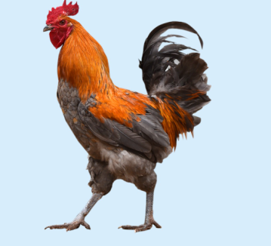
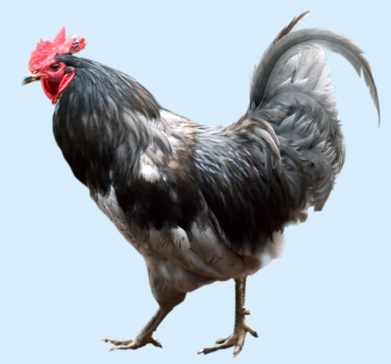
  - 广元灰鸡成年公鸡

  - 广元灰鸡成年母鸡见图A.2。
  - 广元灰鸡成年母鸡




